‌

湘潭大学
2026信息系统实践课程
软件说明书

项目名称：个人图书管理助手

学 院：计算机学院
小组序号：09
成员姓名：刘璟轩/李淑湘/程智鸿/旷凯翔
指导老师：尹兆远
提交日期：2026年5月13日
‌

一、项目概述
- 项目背景
随着个人藏书和电子资料不断增多，如何高效管理图书信息成为实际问题。现有的通用笔记或表格工具缺乏针对图书管理专门优化，无法满足分类检索、状态跟踪等需求。本项目旨在开发一个轻量级的个人图书管理助手，帮助用户便捷地记录、查找和整理图书。
- 系统目标
实现图书信息的增删改查（CRUD）功能
支持按分类、书名、作者进行检索
支持按阅读状态和自定义标签进行多维度筛选
提供图书数量统计与分类分布展示
提供阅读进度条可视化展示
支持数据导出为 CSV 文件
提供简洁易用的 Web 界面，支持本地部署运行
- 开发环境
操作系统 | Windows
开发语言 | Python 3.12
Web 框架 | Flask
数据库 | SQLite
前端 | HTML + Jinja2 + JavaScript
版本控制 | Git + GitHub
二、需求分析
- 功能需求
系统核心功能覆盖图书增删改查（CRUD）及6个扩展功能，全部14个功能点均已完成。主要业务流程如下：用户访问首页查看图书列表和统计看板，可通过搜索框按书名/作者模糊搜索，通过状态下拉框按阅读状态筛选，通过标签筛选栏按标签筛选，三种筛选条件可组合使用。图书列表以表格形式分页展示，每本图书显示迷你进度条和状态徽章。支持添加、编辑（含标签管理）、单本删除和批量删除图书，支持导出列表为CSV文件。
- 非功能需求
  - 性能要求： 页面响应时间 < 2 秒，搜索响应时间 < 1 秒（500条数据内），支持 ≥ 500 本图书记录
  - 安全要求： 所有数据库操作使用参数化查询防止 SQL 注入，系统仅监听本地环回地址，前端对必填项进行校验
  - 兼容性要求： 支持 Chrome 和 Edge 浏览器最新版本，CSV 文件兼容 Microsoft Excel 打开
  - 可维护性： 代码结构清晰，建表脚本独立，首次运行自动初始化，提供数据库迁移脚本
三、系统设计
- 系统架构
系统采用三层架构设计。表现层使用 HTML 模板 + 原生 JavaScript 处理前端交互；业务逻辑层使用 Flask 视图函数处理 HTTP 请求、数据验证和业务逻辑；数据访问层使用 sqlite3 模块执行参数化 SQL 查询。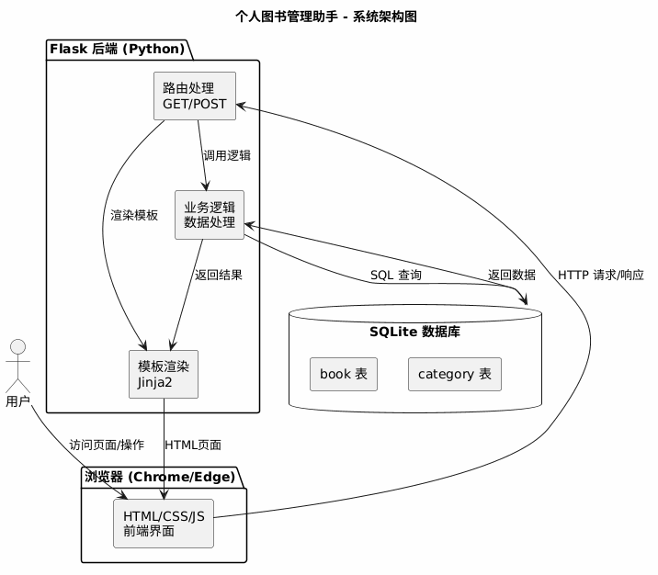
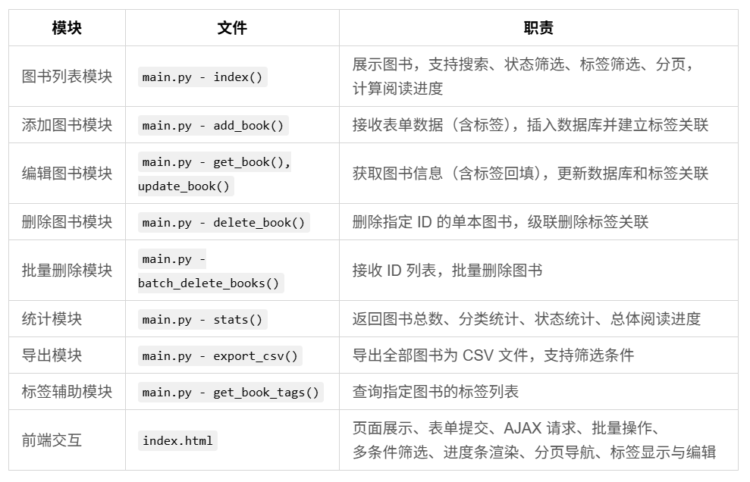
- 模块设计
- 数据库设计
  - E-R图
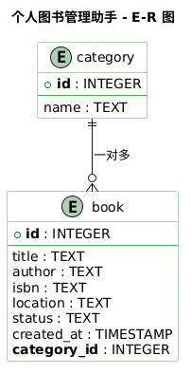
  - 主要数据表设计
分类表（category）：
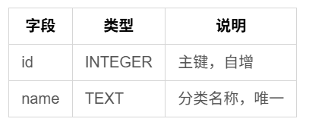
图书表（book）：
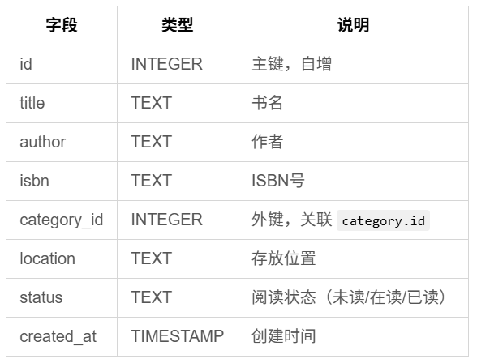
标签表（tag）：
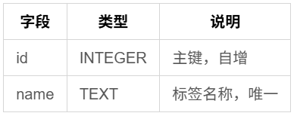
图书标签关联表（book_tag）：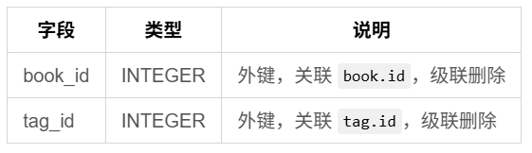
四、系统实现
- 关键技术
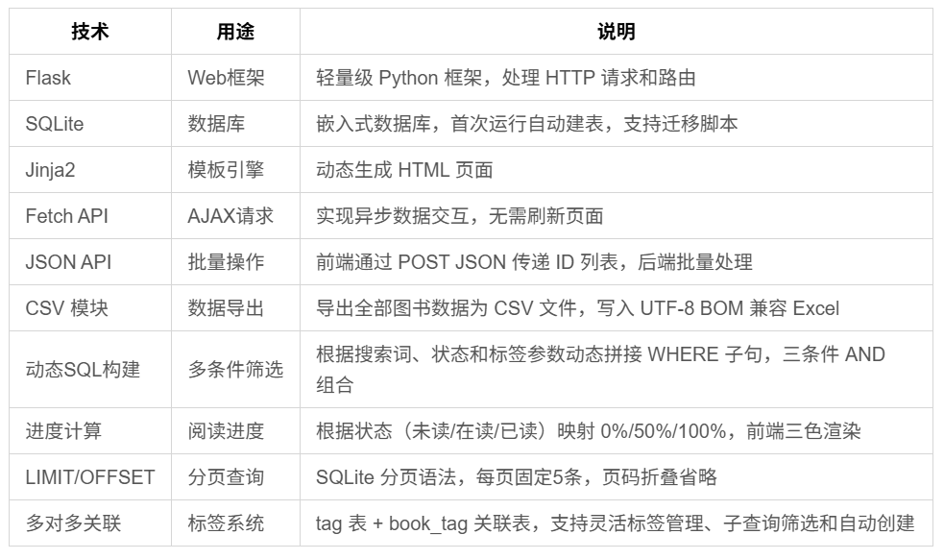
- 界面展示
图书列表主页
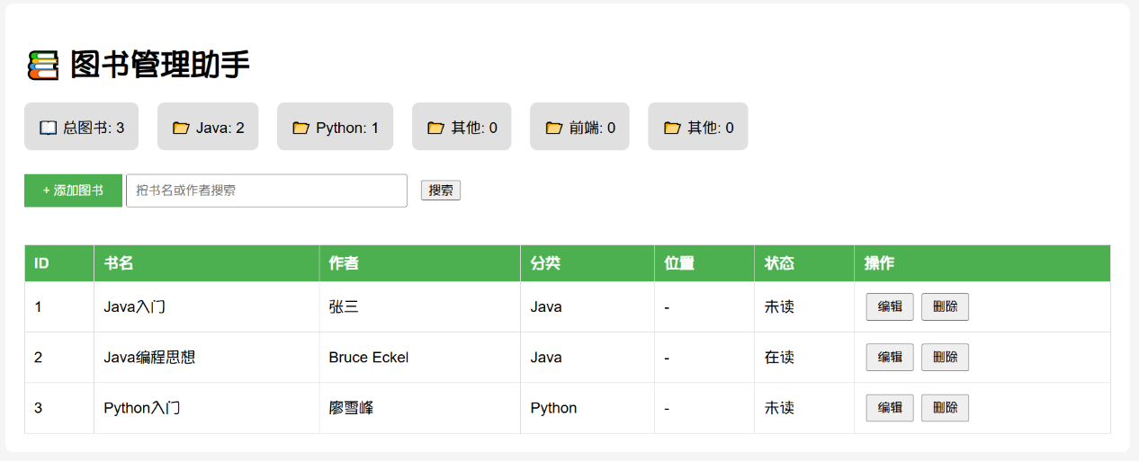
添加图书弹窗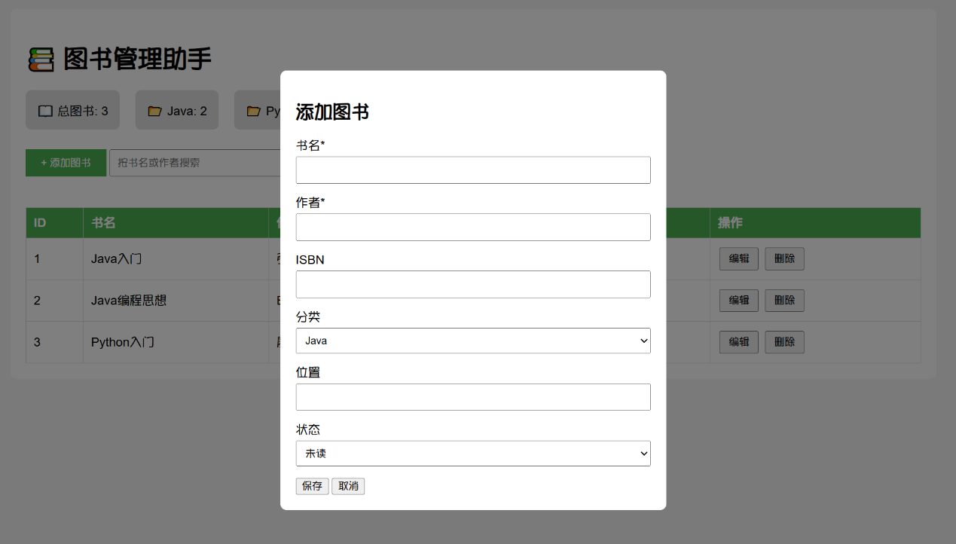
- 核心代码片段
数据库自动初始化（main.py）：
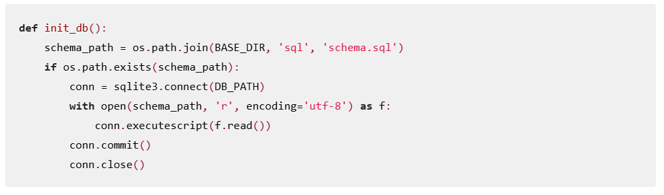
五、系统测试
- 测试方案
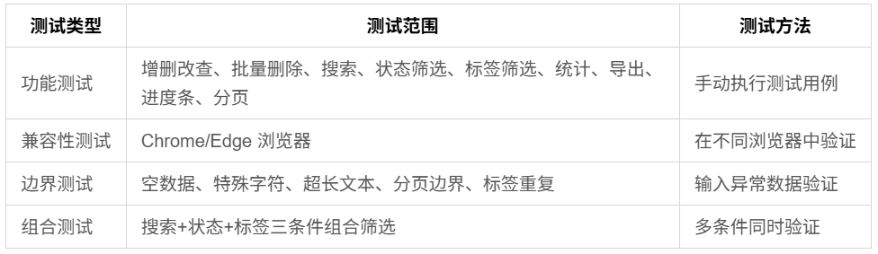
- 测试结果
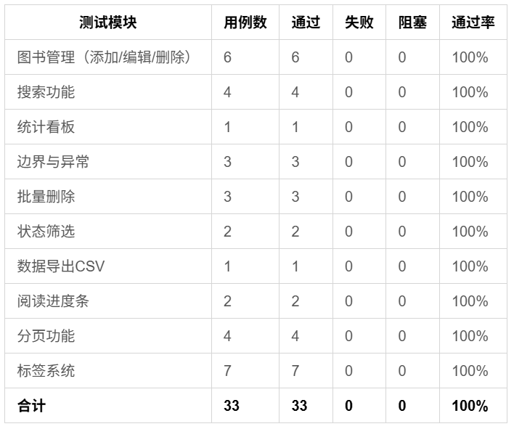
- 问题与改进
系统全部14个功能点均已实现并通过测试验证，33个测试用例100%通过，覆盖核心CRUD操作、6个扩展功能及边界异常场景。系统运行稳定，数据交互准确，用户界面响应正常，满足需求规格说明书中定义的全部功能和非功能需求。
六、用户手册
- 安装部署说明
环境要求
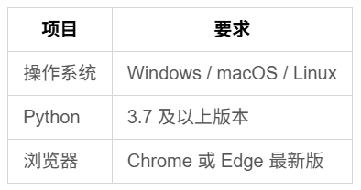
安装步骤
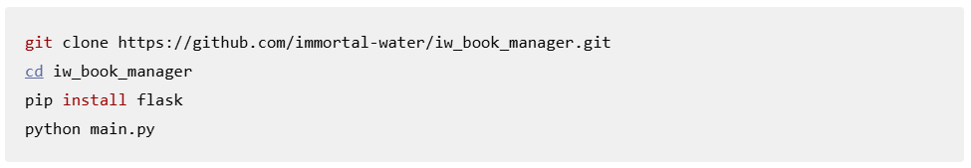
访问 http://127.0.0.1:8000 即可使用。首次运行自动建表并插入示例数据。
- 操作指南
详细操作指南请参阅 docs/manual/用户手册.md，核心功能包括：
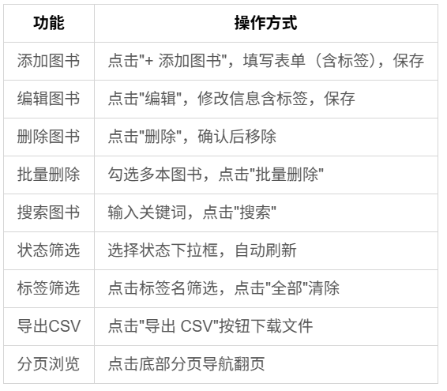
七、项目总结
- 成果总结
完成数据库设计（category 表、book 表、tag 表、book_tag 关联表，共4张表）
完成 Flask 后端 API 开发（8个路由接口，覆盖增删改查、批量删除、多条件筛选、统计、导出）
完成前端页面开发（列表展示、弹窗表单、统计看板、批量操作、三条件筛选、进度条、分页导航、标签显示与编辑）
实现首次运行自动建表，零配置启动
实现数据库迁移脚本，旧版数据可无缝升级
实现 6 个扩展功能：数据导出CSV、批量删除、状态筛选、阅读进度条、分页、标签系统
实现三条件组合筛选（搜索 + 状态 + 标签）
实现标签自动创建和级联清理
系统功能完整，33个测试用例100%通过
- 不足与改进方向
无
- 成员分工表
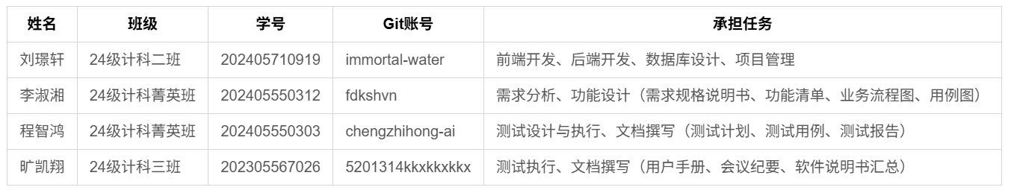
- Git提交记录
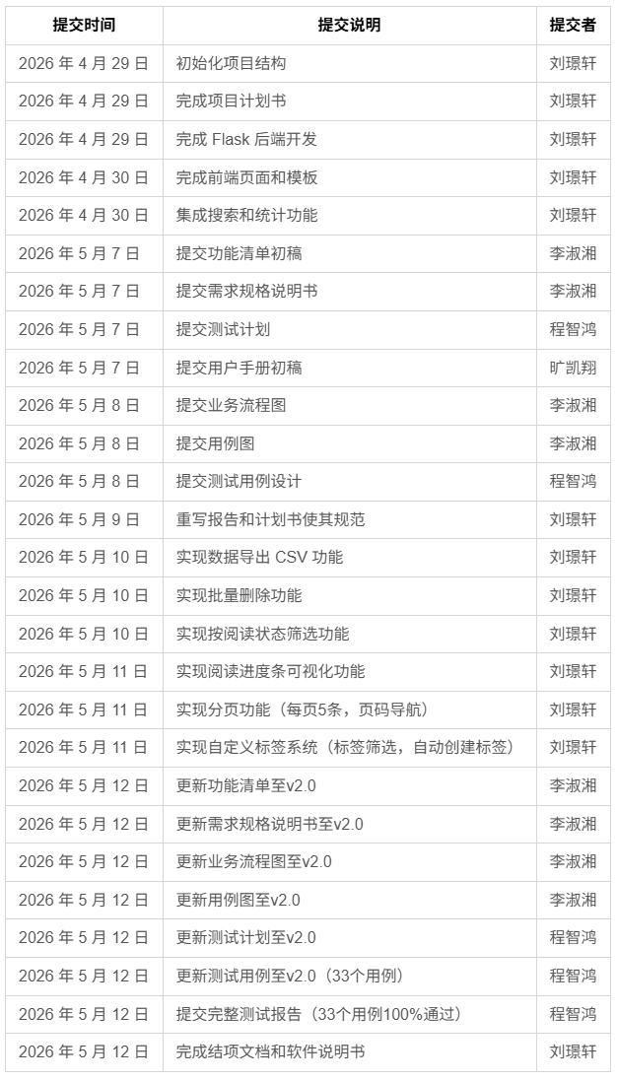
附录
- 参考资料
- Flask官方文档：https://flask.palletsprojects.com/
- SQLite官方文档：https://sqlite.org/docs.html
- GitHub：https://github.com/immortal-water/iw_book_manager

